様式第９号（用紙 日本産業規格A4縦型）
写真貼付欄
縦3cm
横2.4cm

介護支援専門員証再交付申請書

申請日 年 月 日
静岡県知事 様

介護保険法施行規則第113条の25の規定により、介護支援専門員証の再交付を申請します。
フリガナ |  |  |  |  |  |  |  |  |  |  |  |  |  | 静岡県収入証紙貼付欄
氏名 |  |  |  |  |  |  |  |  |  |  |  |  |  | ※収入『印紙』は不可  【2,000円分】  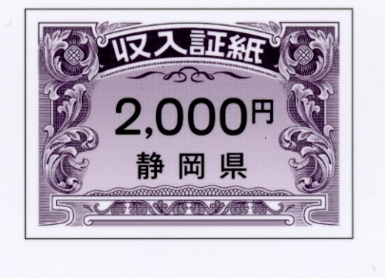  （旧図柄も可）
生年月日 | 年 月 日
介護支援専門員
登録番号(８桁)
介護支援専門員証  有効期間満了日 | 年 月 日 |  |  |  |  |  |  |  | （有効期間満了日以降は申請不可）
個人番号
電 話 番 号 | （自宅）
電 話 番 号 | （携帯）
フリガナ
住所 | （〒 － ）
再交付を申請  する理由 | 亡失 ・ 滅失 ・ 汚損 ・ 破損
＜添付書類＞
１【県内在住者】
マイナンバーカード（個人番号カード）両面のコピー
【県外在住者】
住民票の写し（コピー不可）※交付から６か月以内のもの
マイナンバーカード（個人番号カード）裏面のコピー※住民票の写しに個人番号の記載がある場合は不要
２ 介護支援専門員証の『汚損』又は『破損』を理由とする申請の場合は、汚損し、又は破損した現物
３ 交付申請前６月以内に撮影した無帽、正面、上半身、無背景の縦３cm、横２．４ｃｍで、裏面に氏名を記入した同一の写真２枚（うち、１枚は本様式の写真貼付欄へ貼付け）
４ 郵便番号、住所（勤務先は不可）、氏名を記入し、簡易書留の郵送料として郵券（460円分）を貼付けした定形封筒（窓空き封筒の場合は、郵券のみ貼付け）
５ 介護支援専門員証の交付手数料として、静岡県収入証紙（2,000円分）を貼付け
＜留意事項＞
１ 「氏名」及び「住所」欄は、住民票の写しに記載の内容のとおり記入すること。
２ 「再交付を申請する理由」欄は、該当するものを○で囲むこと。
＜備考＞
１ 氏名が変更になった場合は、本様式ではなく様式第７号により、介護支援専門員証の書換え交付を申請すること。
２ 住所のみ変更があった場合は、本様式とあわせて様式第３号により、登録事項の変更を届出ること。
３ 『亡失』を理由として再交付を受けた後において介護支援専門員証を発見したときは、その介護支援専門員証を速やかに県に返納すること。

